Ngày dạy: 11/04/2025
CHỦ ĐỀ: THỂ THAO TỰ CHỌN (CẦU LÔNG)
BÀI 2: KĨ THUẬT ĐÁNH CẦU THẤP TAY BÊN PHẢI, BÊN TRÁI
TIẾT 58
I. MỤC TIÊU:

1.Kiến thức: - Học sinh biết thực hiện cơ bản đúng kĩ thuật đánh cầu thấp tay bên phải, bên trái.

- Học sinh biết thêm các bài tập phối hợp.
- Học sinh biết chơi trò chơi: Nhặt cầu tiếp sức
2. Về năng lực:
2.1. Năng lực chung:
- Năng lực tự học và tự chủ: Học sinh tự giác tích cực tập luyện; Tự tham khảo kiến thức từ sách giáo khoa và nguồn tư liệu khác; Chủ động thực hiện nội dung ôn tập tại nhà, thực hiện cơ bản đúng các động tác bổ trợ và các kĩ thuật; Nhận biết được một số tư thế, động tác sai thường mắc và cách sửa động tác thông qua nghe, quan sát và tập luyện.
- Năng lực giao tiếp và hợp tác: Học sinh trao đổi, chia sẻ, đóng góp ý kiến hoàn thành nhiệm vụ; Có thái độ tôn trọng, lắng nghe, có phản ứng tích cực trong giao tiếp.
- Năng lực giải quyết vấn đề và sáng tạo: Học sinh phát hiện ra lỗi sai và tự sửa sai khi thực hiện nhiệm vụ bài tập của bản thân và bạn học. Vận dụng những hiểu biết để tập luyện hàng ngày nhằm nâng cao sức khỏe, phát triển thể lực.

2.2. Năng lực đặc thù:
- NL chăm sóc SK: Biết thực hiện vệ sinh sân tập, thực hiện vệ sinh cá nhân để đảm bảo an toàn trong tập luyện. Đồng thời cung cấp đầy đủ các chất dinh dưỡng cho buổi tập cũng như quá trình phát triển thể chất của bản thân.
- NL vận động cơ bản: Biết thực hiện các động tác kết hợp kĩ thuật đánh cầu thấp tay bên phải, bên trái và tự tổ chức trò chơi vận động
- Biết quan sát tranh, tự khám phá bài và quan sát động tác làm mẫu của giáo viên để tập luyện các động tác kĩ thuật đánh cầu thấp tay bên phải, bên trái.
3. Phẩm chất

- Yêu nước: Giáo dục học sinh tinh thần yêu nước, yêu lao động.

- Chăm chỉ: Cẩn thận trong thực hành tập luyện với quả cầu, vợt, luyện tập tại nhà.

- Trung thực: Thật thà, thẳng thắn trong báo cáo đánh giá và tự đánh giá.

- Trách nhiệm: Hoàn thành có chất lượng các nhiệm vụ học tập, các hoạt động nhóm và báo cáo kết quả hoạt động nhóm.

II. PHƯƠNG TIỆN:
- Giáo viên
- Yêu cầu học sinh ôn lại các kiến thức đã học.
- Yêu cầu học sinh đọc sách giáo khoa, tự nghiên cứu bài học mới ở nhà.
- Kế hoạch bài dạy, sách giáo khoa giáo viên.
- 4 rổ đựng cầu, 4 rổ đựng vợt, kẻ và đánh dấu vị trí.
- Trang phục thể thao, còi.
2. Học sinh
- Ôn các bài tập bổ trợ, kĩ thuật.
- Đọc sách giáo khoa, tự nghiên cứu thêm từ các nguồn tư liệu khác về kĩ thuật đánh cầu thấp tay bên phải, bên trái. Luật cầu lông.
- Trang phục thể thao.
III. TIẾN TRÌNH DẠY HỌC
1. Hoạt động 1: Mở đầu (10 - 12 phút)
a) Mục tiêu: Khởi động tư duy, tạo động cơ, hứng thú, giúp cơ thể được chuẩn bị tốt nhất để bước vào hoạt động của giờ học.
b) Tổ chức thực hiện.

Nội dung | LVĐ | Phương pháp, tổ chức và yêu cầu
Nội dung | LVĐ | Hoạt động GV | Hoạt động HS
+ Nhận lớp  - HS tập hợp báo cáo.  - Giáo viên nhận lớp  + Khởi động  * KĐ chung  - Chạy khởi động 1 vòng sân.  - Tập bài thể dục phát triển chung (vươn thở, tay, chân, lườn, bụng..)  - Xoay các khớp: Cổ,vai, cổ tay kết hợp cổ chân, vai, hông..  - Ép dẻo dọc, ngang  * Khởi động chuyên môn  - Lăng vợt phải trái  - Lăng vợt trên dưới  - Lăng vợt hình số 8 | 1-2’  8-10’  1-2p  2x 8N  2 x 8N  2x8N  2x8N  2x  8N | - GV nhận lớp kiểm tra sĩ số HS.  - GV thăm hỏi sức khỏe HS.  - GV phổ biến nội dung, mục tiêu bài học.  - GV giao HS chạy nhẹ nhàng 1 vòng quanh sân.  - GV di chuyển lớp theo đội hình để thực hiện khởi động.  - GV quan sát và nhắc nhở HS tập luyện.  - GV hướng dẫn HS lấy vợt.  - GV cùng thực hiện và cho học sinh tập luyện.  - GV quan sát HS thực hiện, phát hiện và nhắc nhở HS thực hiện sai hoặc chưa đúng. | Đội hình nhận lớp  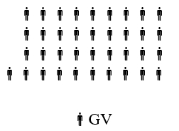  - GV cho lớp dàn hàng để thực hiện khởi động.  + Đội hình khởi động  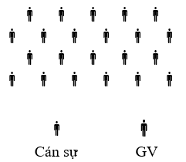  - Cán sự điều khiển cho lớp khởi động.  -4 tổ trưởng theo hiệu lệnh của GV di chuyển đến rổ đựng vợt, lấy vợt phát cho các bạn.  - HS quan sát và thực hiện theo hiệu lệnh của GV.
2.Hoạt động hình thành kiến thức  - Kiểm tra kĩ thuật đánh cầu thấp tay bên phải, bên trái.  * Kĩ thuật đánh cầu thấp tay bên phải  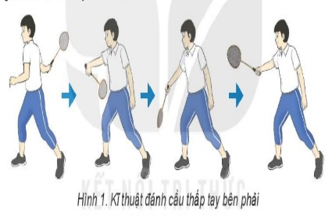  * Kĩ thuật đánh cầu thấp tay bên trái  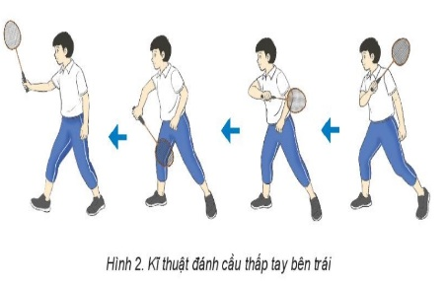 | 3-5p  1-2p  1-2p  1-2p | - GV gọi 1 - 2 HS lên thực hiện kĩ thuật đánh cầu thấp tay bên phải, bên trái.  - GV gọi HS nhận xét bạn thực hiện và GV nhận xét.  - TTCB: Hai chân đứng rộng bằng vai, gối khuỵu, tay phải cầm vợt ở phía trước.  - Thực hiện: Chân phải bước ra trước chếch sang phải một bước (về hướng cầu rơi). Tay phải đưa vợt từ trước sang phải ra sau lên cao. Khi đánh cầu, đưa vợt từ trên xuống dưới ra trước (hình 1). Vợt tiếp xúc với cầu ở trước chân phải, ngang tầm với đầu gối. Sau đó thu tay về TTCB.  TTCB: Hai chân đứng rộng bằng vai, tay phải cầm vợt ở phía trước.  - Thực hiện: Chân phải bước ra trước chếch sang trái một bước (về hướng cầu rơi). Tay phải đưa vợt từ trước sang trái ra sau lên cao. Khi đánh cầu, đưa vợt từ trên xuống dưới ra trước (hình 2). Vợt tiếp xúc với cầu ở trước chân phải, ngang tằm với đầu gối. Sau đó thu tay về TTCB. | Đội hình HS  quan sát GV làm mẫu động tác  - HS chú ý lắng nghe, quan sát các hình ảnh.  - Ghi nhớ thực hiện động tác theo nhịp đếm, hình thành biểu tượng đúng về động tác  - Thực hiện các động tác theo nhịp đếm và động tác mẫu của giáo viên.  - HS lắng nghe
3 Hoạt động tập luyện  - Ôn nội dung đã học: Kĩ thuật đánh cầu thấp tay bên phải, bên trái tại chỗ.  4. Hoạt động vận dụng  BT1: Phối hợp ném cầu cầu thực hiện kĩ thuật di chuyển đánh cầu thấp tay bên phải, bên trái chủ động  -Củng cố bài tập  BT2: Đánh cầu qua lại thực hiện kĩ thuật di chuyển đánh cầu thấp tay bên phải, bên trái.  -Củng cố bài tập  5. Trò chơi : Di chuyển nhặt cầu tiếp sức.  + Luật chơi: Đội nào về trước là đội đó giành chiến thắng.  + Chuẩn bị: Giáo viên chuẩn bị mỗi đội chơi một số cầu quy định đặt ở cuối sân. Mỗi đội xếp thành 1 hàng dọc đứng dưới vạch quy định.  + Cách chơi: Khi có hiệu lệnh bắt đầu, người chơi thứ nhất của mỗi đội chơi di chuyển tiến đến nhặt cầu.  Sau khi nhặt được cầu thì nhanh chóng di chuyển về phía đội của mình và đập tay với người chơi thứ 2.  Người chơi thứ 2 nhanh chóng thực hiện cho đến hết.  Người chơi cuối cùng thực hiện xong và về đội thì người chơi đầu tiên đưa tay lên cao và hô "xong". | 6-8p  16-18p  4-6p  4-6p  4-6p | - GV hướng dẫn HS di chuyển đội hình.  - GV hướng dẫn HS tập luyện theo tín hiệu.  - GV cho HS tập luyện kĩ thuật đánh cầu thấp tay bên phải, bên trái heo từng nhịp, từ chậm đến nhanh.  - GV quan sát và sửa sai cho HS  - GV nhắc lại bài tập và các yêu cầu của bài.  - Sau đó GV cho HS di chuyển đội hình thực hiện.  - GV quan sát và sửa sai cho HS.  - GV tập hợp, gọi 1 - 2 HS lên thực hiện.  - GV gọi HS nhận xét.  - GV nhận xét và kết luận.  - GV nhắc lại cách thực hiện bài tập và các yêu cầu của bài.  - Sau đó GV cho HS di chuyển đội hình thực hiện  - GV tập hợp, gọi 2 HS lên thực hiện.  - GV gọi HS nhận xét.  - GV nhận xét và kết luận.  - GV phổ biến cách chơi, luật chơi và những lưu ý.  - GV cho học sinh đi cất lưới và cất vợt lên giá.  - GV di chuyển HS về đội hình chơi trò chơi.  - GV hướng dẫn, thị phạm trò chơi.  - GV kiểm tra sức khỏe HS, điểm số các đội và hướng dẫn chơi thử.  - Chia lớp thành các đội và điều khiển trò chơi.  - GV cho HS chơi, đánh giá kết quả và công bố đội thắng thua. | - HS lắng nghe  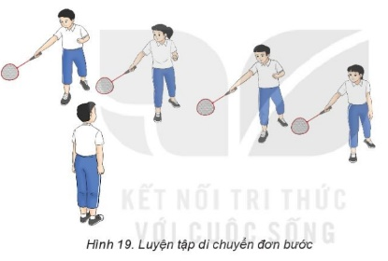  - Đội hình tập luyện  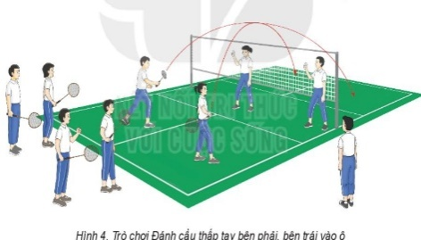  - HS quan sát và lắng nghe GV phổ biến.  - HS di chuyển đội hình và thực hiện theo hiệu lệnh của GV.  + Đội hình chơi trò chơi  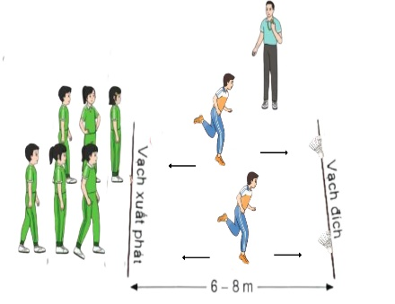  - HS tham gia chơi trò chơi, cổ vũ nhiệt tình.
5. Hoạt động kết thúc  - Phục hồi sau tập luyện.  - Trao thưởng trò chơi.  - Nhận xét tiết học, hướng dẫn và giao phiếu học tập về nhà tự tập luyện.  - Xuống lớp. | 3-5p  1-2’  1’  1’  1’ | - GV điều hành lớp thả lỏng một số động tác với chân tay.  tuyên dương và động viên HS kịp thời qua từng hoạt động.  - Hướng dẫn học sinh sử dụng SGK và chẩn bị bài mới  -Xuống lớp: Gv hô giải tán. | - HS thực hiện các động tác thả lỏng, hồi tĩnh.  Đội hình thả lỏng  - HS di chuyển đội hình và thực hiện theo hiệu lệnh của GV.  Đội hình xuống lớp  - HS tập trung thực hiện theo chỉ dẫn của GV.  - HS nhận nhiệm vụ mới về nhà hoàn thiện  - HS đáp khỏe

